ЗВІТ
ПРО РОБОТУ ГІМНАЗІЇ ІМЕНІ РОДИНИ ЛУГОВСЬКИХ
ШЕПТИЦЬКОЇ МІСЬКОЇ РАДИ
В 2025-2026 НАВЧАЛЬНОМУ РОЦІ
Завершився ще один воєнний навчальний рік. Попри повітряні тривоги, допомогу нашим захисникам ми, учасники освітнього процесу, продовжували виконувати нащу основну роботу – навчати і навчатися, формувати ключові компетентності здобувачів освіти, формувати найважливіші цінності.
Найоб’єктивніше про результати нашої роботи свідчать результати анонімного опитування учнів, батьків, учителів, проведеного в травні–червні 2026 року.
На паралелі 9-х класів з метою вивчення рівня задоволеності учнів освітнім середовищем, організацією освітнього процесу (розклад, оцінювання), стану психологічної безпеки, профілактики
булінгу та взаємодії з педагогічним колективом. Усього в анкетуванні взяли участь 74 учні. Вік респондентів — 14–15 років (учні 9-х класів).
Розподіл за класами: 9-А — 21,6%, 9-Б — 8,1%, 9-В — 20,3%, 9-Г — 21,6%, 9-Д — 28,4%.
Діагностичний інструментарій: Цифрова Google-форма «Анкета для учнів» (що
містить закриті запитання з варіантами відповідей, шкалювання за 4-бальною системою та
відкриті запитання для висловлення власної думки).
Результати вивчення:
1. Задоволеність шкільним життям та розкладом:
o 60,8% учнів подобається або дуже подобається перебувати в школі (37,8% —
подобається, 23% — дуже подобається). Водночас 32,4% зазначили, що їм «не
дуже подобається», а 6,8% — «не подобається».
o Більшість учнів (56,8%) переважно задоволені розкладом. Проте значна
частина вказує на перевантаження: велику кількість важких предметів в один
день поспіль, наявність 8 уроків та нераціональне розташування уроків
фізичної культури (останніми уроками).

2. Безпека та протидія булінгу:
o У безпеці почуваються 48,6% («так») та 32,4% («здебільшого так»). Не
почуваються в безпеці близько 19% опитаних.
o Основним джерелом інформації про булінг для дітей є педагоги та
психологічна служба школи (70,3%), а також соціальні мережі (50%).
o 62,2% учнів зазначили, що не відчувають булінгу і їм комфортно. Проте 27%
зафіксували поодинокі випадки агресії чи кепкування щодо себе. У разі
виникнення таких ситуацій учні найчастіше звертаються до класного керівника
(17,9%) або батьків/інших осіб, а 40,3% зазначили, що ні до кого не
зверталися. 52,2% опитаних підтвердили, що керівництво школи завжди
розглядає їхні звернення.
3. Освітній процес та оцінювання:
o 56,8% вважають, що вчителі у більшості випадків оцінюють їх справедливо, а
13,5% — абсолютно справедливо.
o Доступність пояснення оцінок: 41,9% вчителів переважно пояснюють вимоги,
31,1% — роблять це рідко, а 20,3% — завжди аргументують оцінки ще до
початку роботи.
o Найпопулярнішим методом роботи на уроці залишається розповідь вчителя
(74,3%), хоча використовуються й інтерактивні форми: індивідуальна робота
(27%), робота в групах (25,7%), реалізація проєктів (25,7%).

o Зворотний зв’язок учні найчастіше отримують у вигляді аналізу допущених
помилок та заохочення до навчання.
4. Учнівське самоврядування та права:
o 63,5% підтвердили, що їхні права переважно або повністю дотримуються.
Водночас частина учнів у відкритих відповідях скаржилася на упереджене
ставлення чи поодинокі випадки неповаги.
o Стосовно самоврядування: 37,8% вважають, що органи створені формально і
не мають впливу, а 32,4% взагалі нічого не знають про такі можливості.

Висновки:
• Загальний психологічний клімат на паралелі 9-х класів є помірно сприятливим, проте
існує запит на покращення умов життєдіяльності школи (зокрема, завершення
будівництва/ремонту їдальні, облаштування комфортних кабінок у туалетах).
• Психологічна служба та педагоги мають високий рівень довіри у питаннях
інформування про насильство, але залишається відсоток дітей, які замовчують
проблеми (ні до кого не звертаються).
• Організація розкладу занять та чергування складних предметів потребує оптимізації
через виражену втому учнів. Наявні прояви формалізму в роботі учнівського
самоврядування.
Адміністрації в наступному навчальному році необхідно оптимізувати розклад уроків для випускних 9-х класів, уникаючи скупчення
понад 3 важких предметів поспіль та мінімізуючи кількість днів із 8 уроками; звернути увагу на господарські запити учнів (комфорт у вбиральнях, вирішення питання з функціонуванням їдальні).

Педагогічному колективу треба посилити практичну складову та інтерактивні форми роботи на уроках (зменшити частку суто лекційного матеріалу — «розповіді»); практикувати регулярне та прозоре аргументування критеріїв оцінювання учнівських робіт до моменту виставлення балів; дотримуватися норм педагогічної етики, уникати проявів авторитаризму та втручання в особисте життя підлітків.
Класним керівникам, педагогу організатору та соціальному педагогу /
практичному психологу необхідно провести тренінги з розвитку учнівського лідерства для активізації
учнівського самоврядування; організувати додаткові профілактичні заходи щодо попередження
кібербулінгу та безпечної поведінки в мережі (зважаючи на те, що 21,6% учнів зазначили, що заходи з інтернет-безпеки не проводилися); родовжувати роботу з популяризації алгоритму дій у ситуаціях агресії (акцент на тому, до кого саме в школі можна безпечно звернутися по допомогу).
Метою опитування батьків було: оцінювання стану задоволеності батьків організацією освітнього процесу, рівнем комунікації, безпекою середовища, психологічним кліматом та виявлення
проблемних зон для покращення діяльності закладу освіти.
Кількість респондентів: 180 осіб (батьки учнів 1–8 класів).
ІІ. АНАЛІЗ РЕЗУЛЬТАТІВ ВІДПОВІДЕЙ
1. Емоційне налаштування учнів та адаптація
• Настрій дитини перед походом до школи:
o Здебільшого охоче — 47,2%
o Піднесений, з радістю — 22,2%
o Не проявляє особливих емоцій — 11,1%
o Здебільшого неохоче / пригнічений / відмовляється йти — сумарно 19,5% (з
них 16,1% припадає на один із чітко виражених негативних чинників).

• Причини небажання йти до закладу (отримано 157 відповідей):
o Більшість батьків зазначає, що дитина не пропускає заняття без поважних
причин (43,9%).
o Серед негативних факторів виділяються: втома/лінь (16,6%), небажання
вчитися, взаємини з однокласниками чи іншими учнями (7,6%). Окремі
респонденти вказали на суб’єктивне сприйняття упередженого ставлення з
боку деяких педагогів.
• Проблеми з адаптацією:
o Ні, ніколи не виникали — 66,7%
o Іноді виникають — 28,3%
o Так / переважно так — 5%

2. Оцінювання, комунікація та взаємодія з керівництвом
• Взаємодія з керівництвом гімназії:
o 60% батьків завжди вдається досягти взаєморозуміння та вільно
поспілкуватися з адміністрацією; 35,6% відповіли «переважно так». Тобто
загальний рівень відкритості керівництва оцінюється позитивно на 95,6%.

• Справедливість оцінювання вчителями:
o Завжди справедливо — 42,8%
o Переважно так — 50,6%
o Рівень довіри до оцінювання становить 93,4%.
• Інформованість про критерії та процедури оцінювання:
o Так, завжди отримують інформацію — 68,9%
o Переважно отримують — 20%
o Інколи — 8,3%
• Наявність зворотного зв’язку від педагогів:
o Завжди забезпечується — 62,2%
o Переважно забезпечується — 27,8%
o Інколи — 8,3%

3. Загальна задоволеність освітнім процесом та джерела інформації
• Загальна оцінка організації навчання в гімназії:
o Так, повністю задоволені — 51,1%
o Переважно задоволені — 46,1%
o Загальний рівень лояльності та задоволеності становить 97,2%. Повністю
або переважно незадоволені — менше 3% (27 анкет із критичними
зауваженнями).

• Джерела отримання інформації про діяльність закладу (мультивибір):
o Від класного керівника — 160 голосів (88,9%)
o Під час батьківських зборів — 126 голосів (70%)
o Із офіційних спільнот у соціальних мережах — 73 голоси (40,6%)
o З офіційного сайту — 16 голосів (8,9%)
o Інтерактивна освітня платформа — 3 голоси (1,7%)

4. Безпека, права учасників та протидія булінгу
• Дотримання прав учасників освітнього процесу:
o Практично не порушуються — 90%
o Інколи порушуються, але вчасно вирішуються — 8,9%
• Ознайомлення з правилами поведінки у гімназії:
o 94,4% батьків ознайомлені з чинними правилами та повністю приймають їх.
• Реакція закладу на випадки булінгу:
o Переважна більшість батьків (71,7%) зазначили, що не мали потреби
звертатися з таких питань.
o Серед тих, хто звертався: 13,3% вказали, що проблема вирішувалася
конструктивно; 8,3% зазначили, що реакція на звернення була негайною.
• Робота закладу щодо профілактики негативних явищ (оцінка батьків):
o Найбільш системно («постійно» та «часто») ведеться робота з безпечного
використання мережі Інтернет та попередження кібербулінгу.
o Робота з попередження дискримінації та насильства також оцінена високо,
проте присутня частка батьків, які вважають, що ці заходи проводяться
«іноді». Управлінські рішення та участь батьків:
o Частково враховується — 52,2%
o Так, завжди враховується — 37,8%
o Переважно не враховується — 8,3%
• Вчасність розгляду звернень адміністрацією:
o Близько 49,4% респондентів не зверталися особисто. Серед тих, хто мав
звернення, більшість (30,6% та 18,3% відповідно) підтверджують вчасний
розгляд та вжиття відповідних заходів реагування.
• Вплив батьків на вибір гуртків та факультативів:
o 48,3% вказують, що в школі проходять опитування і їхні результати
враховуються. Водночас 23,9% опитаних вважають, що мережа гуртків
формується закладом самостійно, а 11,7% зазначили, що думка батьків
враховується лише формально.
На основі 27 розгорнутих відповідей на запитання щодо незадоволення та 15 відповідей про
відсутні питання можна узагальнити:
1. Проблема організації харчування (Ключовий тригер незадоволення):
o Суть проблеми: У гімназії тривалий час (понад 2 роки) триває ремонт їдальні/харчоблоку. Діти змушені в будь-яку погоду (дощ, сніг, ожеледиця) ходити на обіди в іншу гімназію. Це призводить до запізнень на уроки, ризику застуд через мокре взуття та занепокоєння батьків щодо безпеки пересування вулицею. Батьки вимагають прискорити ремонт. Висловлено прохання проводити загальношкільні свята Першого вересня та Останнього дзвоника для всіх учнів, а не лише для випускних класів, задля створення відчуття єдності та шкільних традицій. Батьки гостро відчувають потребу у постійній роботі шкільного психолога, проведенні пізнавальних уроків про емоційний стан та покращення спілкування між підлітками. Зафіксовано поодинокі скарги на слабке висвітлення сильних сторін дитини, запізніле інформування про проблеми з успішністю, а також натяки окремих вчителів на необхідність платних додаткових занять. Нарікання на наявність «зайвих» предметів, що перевантажують учнів, та надмірну кількість зайвої інформації. Натомість висловлено прохання організовувати більше екскурсій та поїздок. Висловлено незадоволення частим проведенням платних шоу-програм безпосередньо під час навчального процесу.
Адміністрації гімназії необхідно вжити заходів для з’ясування точних термінів завершення ремонту харчоблоку; надати батькам офіційне роз’яснення з цього приводу для зняття соціальної напруги; удосконалити логістику супроводу дітей до їдальні іншої школи в осінньо-зимовий період з метою недопущення запізнень на уроки та травматизму.
Психологічній службі (соціальному педагогу, практичному психологу) активізувати роботу з учнями підліткового віку щодо покращення міжособистісних взаємин (профілактика конфліктів у класах, де виявлено відсоток тривожності батьків; забезпечити проведення ресурсних зустрічей та консультацій для батьків із питань вікової адаптації.
Класним керівникам посилити оперативність інформування батьків про поточну успішність учнів (використовуючи електронні щоденники/платформи), не чекаючи кінця чверті чи семестру; дотримуватися педагогічної етики щодо недопущення прихованого стимулювання учнів до репетиторства. Практикувати диференційований та індивідуальний підхід до оцінювання здібностей дітей.
Метою моніторингового опитування, проведеного наприкінці навчального року, було
вивчення думки колективу щодо умов праці, професійного зростання, методичної підтримки
та визначення перспективних зон розвитку закладу освіти. В анкетуванні взяли участь 62
педагогічні працівники, з яких 38,7% викладають у початковій ланці (1–4 класи), а 71% —
у базовій (5–9 класи).
За результатами аналізу відповідей респондентів отримано такі дані:
1. Професійний розвиток та підвищення кваліфікації. Оцінюючи умови для безперервного навчання, 85,5% педагогів повністю підтвердили, що в гімназії створено належне підґрунтя для професійного зростання, успішного проходження чергової чи позачергової атестації та сертифікації. Для переважної більшості колективу (82,3%) жодних перешкод для підвищення кваліфікації в закладі немає. Упродовж останніх 5 років учителі найчастіше обирали тематику створення безпечного та здорового освітнього середовища (64,5%), розвитку професійних компетентностей (62,9%) та використання інформаційно-комунікаційних технологій (45,2%). Пріоритетними формами навчання визначено онлайн-курси чи вебінари (93,5%) та курси при ІППО (74,2%). 19,4% опитаних вказали на потребу в подальшому оновленні матеріально-технічної бази для реалізації отриманих знань.
2. Організація освітнього процесу та методична робота. При розробленні календарно-тематичного планування 93,5% вчителів неухильно керуються офіційними рекомендаціями МОН України та модельними програмами. Пріоритетними методами роботи на уроках педагоги визначили індивідуальну роботу з учнями (83,9%), роботу в малих групах та парах (72,6%) і розповідь/пояснення матеріалу (69,4%). Під час занять вчителі систематично застосовують комп&#39;ютерну техніку (82,3%), шкільні підручники (75,8%) та мобільні ґаджети (74,2%). При цьому 91,9% опитаних оцінюють стан наявних у гімназії навчальних посібників та дидактичних матеріалів як сучасний, достатній і добрий.
3. Підтримка здобувачів освіти та система оцінювання. Педагоги закладу забезпечують комплексну всебічну підтримку учнів за допомогою індивідуальних консультацій, додаткових роз&#39;яснень складних тем та створення «ситуацій успіху» для мотивації. Для оцінювання навчальних досягнень учнів найчастіше застосовуються підсумкове (74,2%) та формувальне оцінювання (71%). Переважна більшість учителів (48,4%) адаптує критерії оцінювання МОН до умов роботи гімназії, а 40,3% використовують їх у повному обсязі. Про критерії оцінювання учні найчастіше дізнаються безпосередньо під час інформування на уроках (85,5%). Окрім того, 66,1% педагогів регулярно отримують від учнів зворотний зв’язок щодо проведених занять шляхом усної чи письмової рефлексії.
4. Академічна доброчесність та взаємодія з батьками. З метою запобігання порушенням академічної доброчесності серед школярів, 83,9% учителів систематично проводять із вихованцями тематичні роз’яснювальні бесіди. У комунікації з батьками здобувачів освіти безумовно домінують індивідуальні форми спілкування та консультування (93,5%), а також проведення планових батьківських зборів (54,8%).
5. Внутрішнє середовище, безпека та корпоративна культура. За результатами опитування, 96,8% педагогів чітко володіють алгоритмом дій у разі виникнення нещасного випадку та неухильно дотримуються правил безпеки життєдіяльності. Загальнимосвітнім середовищем та умовами праці в закладі цілком або переважно задоволені 96,8% опитаних (сумарно 32,3% та 64,5% відповідно). Психологічний клімат оцінюється позитивно: 75,8% педагогів переконані, що створені умови повністю сприяють повноцінній співпраці в колективі. Також повністю або переважно задоволені діючими мотиваційними заходами з боку адміністрації 93,6% працівників.
Водночас у відкритих відповідях педагоги висловили конструктивні пропозиції та критичні запити щодо покращення життєдіяльності закладу. Головними проблемами
визначено: необхідність якнайшвидшого відкриття та відновлення повноцінної роботи
шкільної їдальні; подальше оновлення матеріально-технічної бази (меблів, спортінвентарю,
покращення якості інтернету); ухвалення конкретного, єдиного і дієвого рішення (правила) щодо заборони або обмеження використання мобільних телефонів учнями під час уроків.
На основі узагальнених результатів анкетування педагогічних працівників адміністрації гімназії необхідно: врахувати аналітичні дані, запити та пропозиції вчителів під час стратегічного планування роботи гімназії та формування Річного плану на новий 2026–2027 навчальний рік, активізувати організаційну роботу та комунікацію з відповідними органами й службами щодо розв’язання питання функціонування шкільної їдальні та забезпечення учнів гарячим харчуванням; сприяти подальшому оновленню матеріально-технічного забезпечення кабінетів, комп’ютерної техніки та спортивної інфраструктури закладу, методична рада спільно із психологічною службою має розробити проєкт «Єдиних вимог щодо використання мобільних телефонів та особистих гаджетів учасниками освітнього процесу під час занять» та винести його на обговорення колективу до початку нового навчального року; класним керівникам 1–9 класів необхідно посилити превентивну та роз’яснювальну роботу з батьками та учнями щодо дотримання Правил внутрішнього розпорядку гімназії, культури поведінки під час уроків.
Найважливішим питанням минулого навчального року було дотримання відповідності оцінювання рівню навченості учасників освітнього процесу.

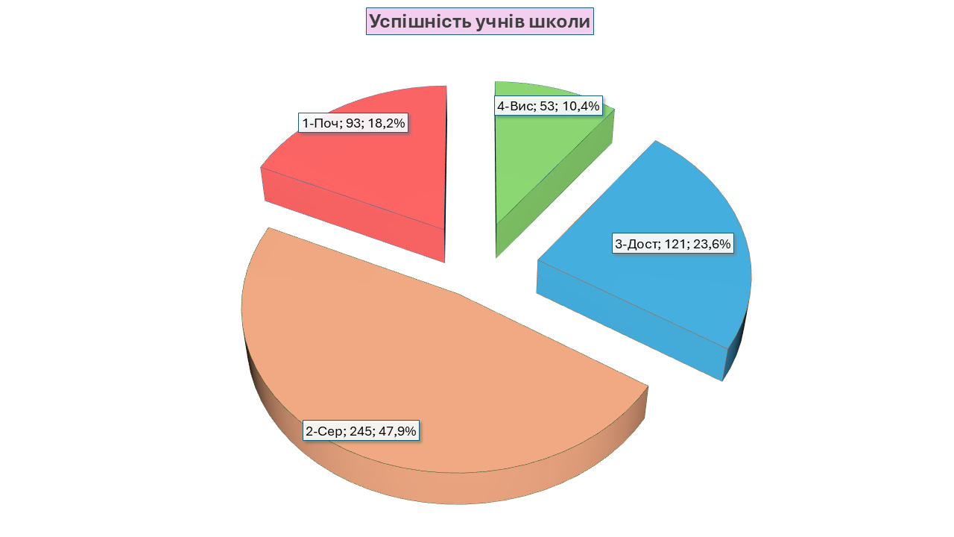
Відповідно до результатів моніторингових досліджень учнів за 2025-2026 н.р. на початковому рівні навчається 93 учні, що становить 18%, на середньому -245 учнів (47%), на достатньому – 121 (23%) і на високому - 53 учні (10%).

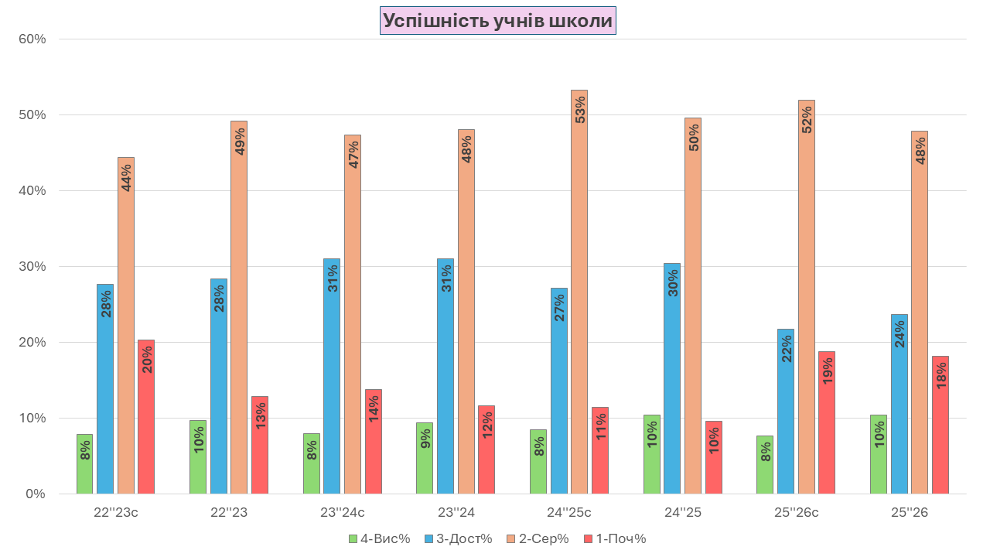
Протягом чотирьох навчальних років ( 2022-2023 н.р.- 2025-2026 н.р.) прослідковується домінування середнього рівня навченості учнів ( від 44% до 53%).Частка учнів із високим рівнем знань (зелені стовпчики) стабільно тримається в межах 8%–10%. Показники достатнього (блакитний) та початкового (червоний) рівнів демонструють помітні коливання залежно від навчального періоду.Учителям гімназії вдалося суттєво зменшити частку початкового рівня з 20% (2022-2023 с) до 10% ( у 2024-2025н.р.), проте в 2025-2026 н.р. кількість учнів, які навчаються на початковому рівні збільшилася і становить 18%.
Серед причин зниження рівня навчальних досягнень учителі називають:
- відсутність мотивації до навчання;
- відсутність уваги при виконанні завдань;
- часті пропуски уроків з різних причин;
- складність вивчення окремих тем з предметів;
- послаблення уваги з боку батьків, відсутність контролю за навчанням;
- систематичне невиконання домашніх завдань;

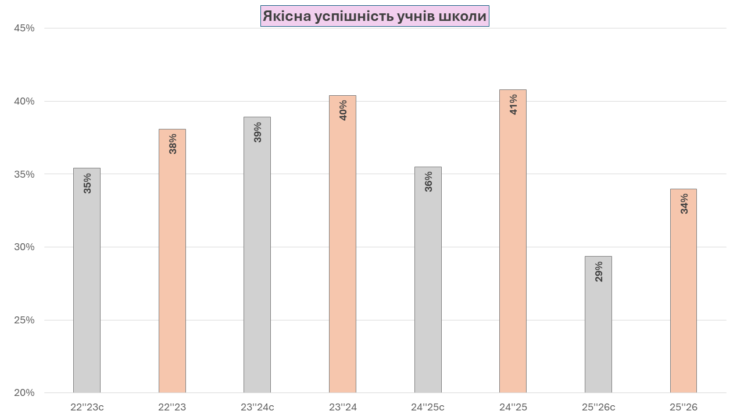

Протягом трьох навчальних років (2022-2023 н.р.- 2024-2025 н.р.) річні показники якісної успішності учнів стабільно зростали.У 2022/2023 навчальному році показник становив 38%.У 2023/2024 навчальному році він зріс до 40%. Найвищого піку якісна успішність досягла у 2024/2025 навчальному році — 41%.Різке падіння якісної успішності відбулося в 2025/2026 навчальному році.У першому семестрі цього навчального року спостерігається суттєвий спад. Показник першого семестру (25/26с) впав до 29%. Відсоток якісної успішності за 2025/2026 н.р.) підвищився до 34%, але все одно залишається нижчим за попередні чотири навчальні роки.
Показники якісної успішності учнів за перший семестр завжди нижчі, ніж результати за рік:
2022/2023 рік: перший семестр — 35%, рік — 38% (+3%)
2023/2024 рік: перший семестр — 39%, рік — 40% (+1%).
2024/2025 рік: первый семестр — 36%, рік — 41% (+5%).
2025/2026 рік: перший семестр — 29%, рік — 34% (+5%).
Це свідчить про те, що учні традиційно активізують навчання та покращують свої оцінки саме в другому півріччі.
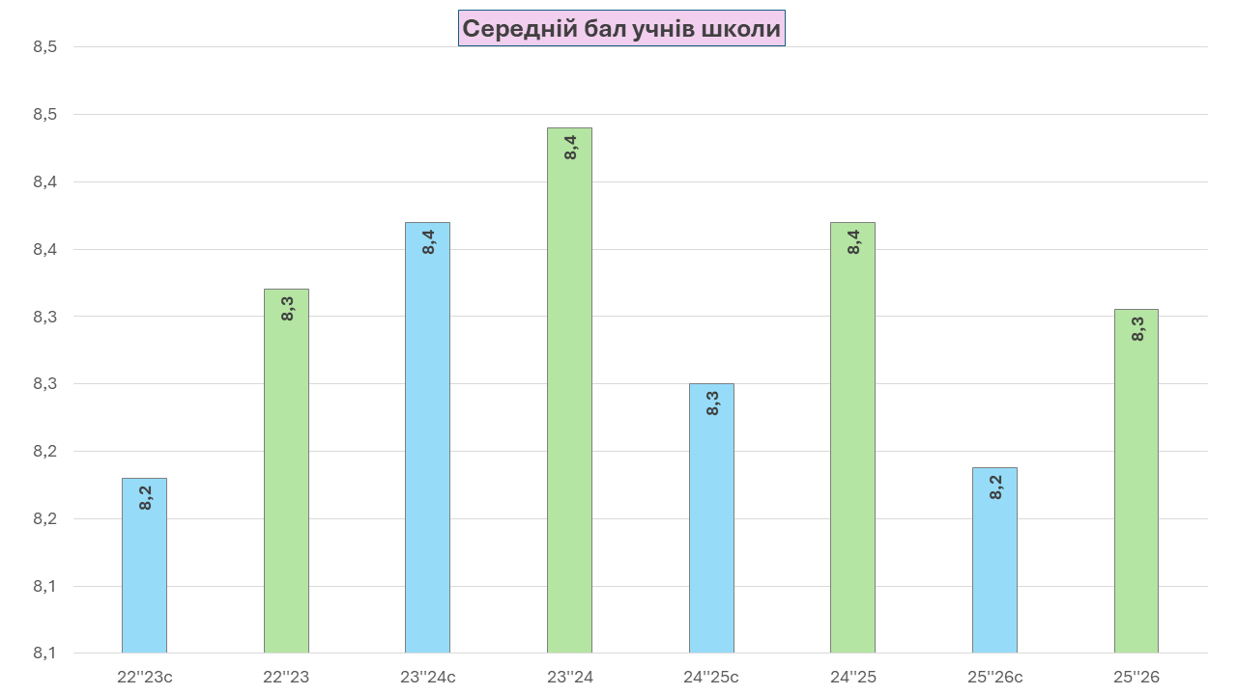

Середній бал учнів нашої гімназії у 2025-2026 н.р. становить 8,3. Найвищий середній бал був у 2023-2024 н.р. 8,4.

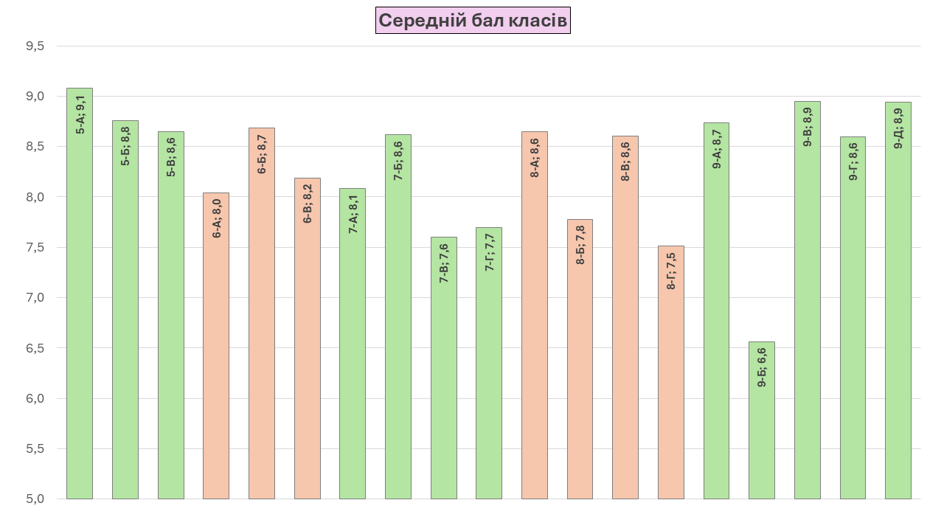
Середній бал по класах становить від 6,6 до 9,1 бали.

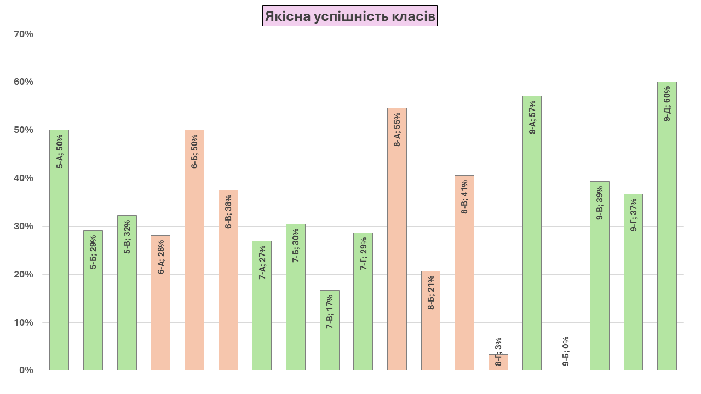
Відсоток якісної успішності по класах найвищий у 9-Д класі (60%), у 9-А класі (57%), у 8-А (55%), 5-А (50%), 6-А (50%).
Завданням на наступний навчальний рік залишається долати освітні втрати здобувачів освіти, спричинені повітряними тривогами, пропусками уроків з різних поважних причин
Протягом 2025–2026 навчального року виховну роботу в гімназії було організовано з урахуванням основних положень Конституції України, відповіднодо Законів України «Про освіту», «Про загальну середню освіту», «Про охорону дитинства», «Про запобігання та протидію домашньому насильству», а також чинних комплексних програм із профілактики суспільно-небезпечних узалежнень, правового виховання та підтримки дітей пільгових категорій. В основу діяльності закладу покладено ключові засади державної освітньої політики: Людиноцентризм, верховенство права та забезпечення високої якості освітньої діяльності, забезпечення рівного доступу до освіти без дискримінації, розвиток інклюзивного освітнього середовища,академічна доброчесність, свобода, демократизм та гуманізм, нерозривний зв’язок із світовою та національною історією, культурою та традиціями українського народу, формування культури здорового способу життя, екологічної грамотності та дбайливого ставлення до довкілля.
Головною метою виховної діяльності у 2025/2026 н.р. стало виховання національної самосвідомості, формування творчої, соціально зрілої особистості, патріота України, готового до успадкування духовних і культурних надбань нашого народу. Реалізація цих завдань здійснювалася за основними цінніснимиставленнями особистості: до держави і суспільства, людей, природи, праці, мистецтва та до самої себе, національно-патріотичне виховання та вшанування пам’ятних дат
Традиційно на високому рівні було проведено заходи до визначних дат: День пам’яті захисників та захисниць України: проведення загальногімназійного заходу, марафонів мужності, тематичних бесід «На захисті Батьківщини» та «Козацькому роду нема переводу», а також тематичних уроків у 1-Б та 2-В класах. Посвята в Джури та Козачата: урочистий захід, організований педагогом-організатором. Крім того, проведено тренувальний етап козацько-лицарської гри«Сокіл» («Джура») та реалізовано патріотичний проєкт «Джурівський арсенал».
День української писемності та мови: заходи під гаслом «У мові сила! Мова — код народу!», тематичні бесіди в 1-Б класі, захід у 9-А класі «Мова: між волеюта серцем» та виховний захід у 3-А класі «Нас єднає рідна мова». День Гідності та Свободи та День вшанування Героїв Небесної Сотні: відкриті виховні заходи «Майдан вистояв. Стоїмо і ми!», виготовлення паперових ангеликів пам’яті. Проведено виховну годину-дискусію у 8-Б класі «Громадянська позиція: від слова до діла», акції пам&#39;яті роєм «Сокіл» («Джура») у 8-Г та інших класах. Окреме місце посіли заходи, присвячені світлій пам’яті випускника
гімназії Юрія Луговського, зокрема уроки пам&#39;яті у бібліотеці «Герої серед нас.
Родина Луговських» та пам&#39;ятний захід у 8-Б класі до річниці його загибелі.

Наприкінці лютого у 7-А класі пройшла щемлива бесіда «24.02.2022. Я не забуду
день, коли почалась війна».
День пам’яті жертв голодоморів: уроки-реквієми та відкриті заходи «Україна
пам’ятає», перегляд тематичних мультфільмів та бесіди у 1-Б, 7-А («Голодомор —
злочин проти людства») та 8-Г класах. Проведено акцію «Квітка, що сильніша за
забуття» із виготовленням незабудок пам&#39;яті.
День Соборності України, День Державного Герба та День пам’яті Героїв
Крут: у межах святкувань проведено флешмоб «Ланцюг до дня Соборності» за
участю рою «Джура», акцію самоврядування «Єдність у кожній долонці»,
тематичні уроки у 2-В класі, бесіду «Хто такі герої Крут? Що означав їх подвиг
для України?» у 7-А класі та виховний захід «Червона калина на білому снігу...» у
7-Г класі .
Шевченківські дні та культурні дати: проведено заходи «Ми чуємо тебе,
Кобзарю, крізь століття», виховні години у 1-Б, 2-В та 7-Г класах («Тарас
Шевченко — великий син українського народу»). Організовано заходи до дня
народження Лесі Українки («Ти себе Українкою звала» у 2-В). До 145-ї річниці
Степана Чернецького проведено масштабний флешмоб. Наприкінці травня у 5-А
класі відбувся патріотичний захід &quot;Державні символи України&quot;, а також
проведено День вишиванки в початковій та середній ланках.
Зустрічі та співпраця з воїнами ЗСУ, волонтерами та представниками
Будинку Воїна.
Розвиток демократії та учнівського самоврядування: Проєкти DECIDE та
«Демократична школа»
У 2025/2026 навчальному році Гімназія імені родини Луговських
демонструвала високий рівень залученості до системних освітніх реформ.
Потужним вектором розвитку стало впровадження принципів демократичного
врядування та поглиблення громадянських компетентностей через участь у
ключових програмах: швейцарсько-українському проєкті DECIDE
(«Децентралізація для розвитку демократичної освіти») та Всеукраїнській
програмі «Демократична школа». Спільна синергія цих проєктів дозволила
модернізувати освітнє середовище, посилити учнівське самоврядування та
налагодити ефективне партнерство між учнями, педагогами, батьками й
громадою.
Участь у Всеукраїнській програмі «Демократична школа»:
Педагогічний колектив та лідери самоврядування пройшли комплексний курс
навчання за програмою «Демократична школа», спрямованою на демократизацію
шкільного життя. Отримані знання та інструменти дозволили провести системне
самооцінювання закладу за трьома наскрізними сферами: демократичне
врядування, якість навчання (культура прав людини) та зв&#39;язки з громадою. На базі
програми в гімназії впроваджено демократичні стандарти, які забезпечують
прозорість ухвалення рішень, підтримують принципи рівності, безбар&#39;єрності та
взаємоповаги.
Вибори Президента гімназії на засадах демократії. Яскравим практичним
етапом проєктної діяльності став процес підготовки та проведення виборів
Президента учнівського парламенту, які відбулися 5 травня 2026 року. Кандидати

мали змогу представити свої передвиборчі програми, провести дебати, що
сприяло підвищенню громадянської свідомості учнів та ознайомленню їх із
виборчими процедурами на засадах прозорості, чесності й відкритості.
Важливим кроком у розвитку демократичної культури закладу та вихованні
активних громадян стала безпосередня участь лідерів учнівського самоврядування
в засіданні бюджетної комісії, що дозволило учням зрозуміти механізми
фінансового управління громадою та захищати інтереси учнівства.
Всеукраїнський онлайн-захід до Дня Європи: 8 травня лідери учнівського
самоврядування долучилися до масштабного Всеукраїнського онлайн-заходу,
організованого Освітнім центром Верховної Ради України спільно з
Представництвом Європейського Парламенту в Києві. Під час інтерактивного
уроку активісти дослідили роль Європейського Парламенту як ключової
інституції, поглибили знання про цінності ЄС та обговорили місце України в
європейському просторі. Наприкінці заходу лідери продемонстрували високий
рівень знань, кмітливість та командну роботу під час фінальної інтерактивної
вікторини.
Окрім інноваційних проєктів, парламент разом із педагогом-організатором
успішно реалізував низку традиційних ініціатив. Організовано стартовий
«Ярмарок самоврядування». Проведено традиційне «Свято День вчителя» та
святкову дискотеку для учнів . Підготовлено виховні заходи «Андріївські
вечорниці» (спільно з 8-Б класом) та Свято Миколая «Таємниця загубленого
мішка» за участю учнів 5-Б класу та самоврядування. Проведено Фестиваль
колядок, різдвяні дійства, а також загальношкільну «Розколяду» разом із
вчительськими методичними об&#39;єднаннями («Незламна коляда»). Організовано
розважально-інтелектуальні проєкти: квест «Таємниця невгамовних
мандрівників», заходи до Дня святого Валентина, гру «Хто зверху» для 9-х класів
та Квест до дня Єднання. Проведено Великодні заходи: акцію «Дерево великодніх
побажань» та традиційні «Гаївки», які провели учні самоврядування.
Організовано урочисті заходи учнівським самоврядуванням до Дня пам’яті та
примирення. Здійснено знаковий символічний проєкт — відкриття «Алеї
Випускників Самоврядування» та висаджування куща троянд біля неї. Проведено
фінальну масштабну церемонію відзначення лідерів та активістів закладу
«Гордість гімназії».
Безпека життєдіяльності, цивільний захист та «Клас безпеки»
Створення безпечного освітнього середовища було пріоритетом у діяльності
педагогічного колективу. Протягом року проводилися регулярні інструктажі, тижні
безпеки дорожнього руху «Увага! Діти на дорозі!», тематичні бесіди у початкових
класах («Безпечна дорога до школи»).
Актуальним викликом сьогодення стало навчання дітей правил поводження
з вибухонебезпечними предметами. В гімназії було проведено кілька заходів
«Мінна безпека — знання, що рятують життя». Тематичні інструктажі та бесіди
«Вибухонебезпечні предмети та поведінка в разі їх виявлення» регулярно
проводилися класними керівниками.
Інтерактивні безпекові заняття від UNICEF Ukraine: Для учнів початкової
школи інспектором сектору «Служби Освітньої Безпеки» (СОБ) Наталією

Побережник спільно з представником Дружини юних рятувальників-пожежних
(ДЮРП) було проведено надзвичайно важливе заняття з мінної безпеки з
використанням навчальних матеріалів від UNICEF Ukraine. В ігровій та доступній
формі діти навчилися розпізнавати вибухонебезпечні, підозрілі предмети та
попереджувальні знаки. Особливий акцент було зроблено на чіткому засвоєнні
алгоритму дій: «Будь уважним — Не підходь — Не чіпай — Телефонуй 101/102».
Ігрові безпекові технології та протидія торгівлі людьми: Потужним кроком у
вихованні культури безпеки стало проведення інспектором сектору «СОБ»
Шептицького РВП ГУНП у Львівській області лейтенантом поліції Наталією
Побережник спільно з соціальним педагогом Іриною Пасієвич інтерактивного
заняття для учнів початкових класів. Під час заходу було використано настільну
гру «Ліза та її друзі подорожують світом», розроблену Міжнародною організацією
з міграції (МОМ) у співпраці з МОН України. У процесі гри діти вчилися
критичному мисленню, розпізнаванню прихованих пасток, правилам особистої
безпеки та протидії торгівлі людьми. Також у 1-Б класі спільно з інспектором та
бібліотекарем гімназії було реалізовано цікавий проєкт «Безпека, що оживає на
сцені» («Правовиховний театр»). Для учнів 4-В класу організовано захід
«Шляхами лабіринту. Твоя безпека».
Інспектором СОБ та класними керівниками проведено системні цикли
занять «Безпечний Інтернет» у всіх класах.
Потужною базою для практичних занять залишається створений у гімназії
«Клас безпеки», укомплектований макетами та наочністю від екстрених служб.
Пропагандою безпечної поведінки також займається Дружина юних
рятувальників-пожежних. Офіцер безпеки Наталія Побережник провела для учнів
6-7 класів практичне тренування з опитувальниками реагування на збройний
напад на заклад освіти. Обов&#39;язкові бесіди про правила поведінки під час
повітряної тривоги та сезонних небезпек проведено у всіх класах закладу. Перед
літніми канікулами всіма класними керівниками проведено інструктажі та квести
щодо безпечного літнього відпочинку (наприклад, квест «Правила безпеки на
літніх канікулах» у 5-Б класі).
Профорієнтація, здоровий спосіб життя та екологічне виховання
Гімназія приділяє значну увагу всебічному розвитку та підготовці учнів до
майбутнього самостійного життя.
Проведено захід «Вдалий вибір професії — крок до успішної кар&#39;єри!»,
спрямований на допомогу випускникам у визначенні їхнього професійного
вектору. Учні відвідували інтерактивні екскурсії до «Міста професій».
Інтерактивні тренінги DECIDE «Формула вибору професії»: У межах
швейцарсько-українського проєкту DECIDE для учнів 9-х класів кар&#39;єрними
радниками Ольгою Брошко та Іриною Пасієвич спільно з психологом відділу
працевлаштування Шептицької філії Львівського обласного центру зайнятості
Світланою Чорною було проведено масштабний цикл інтерактивних
профорієнтаційних тренінгів.
Для учнів 9-Х класів також організовано зустрічі з представниками Гірничо-
економічного фахового коледжу та Професійного коледжу енергетики та
технологій, організовано екскурсії на місцеві виробничі й сервісні підприємства,

де учні наочно побачили автоматизацію сучасних процесів. У 8-Б класі проведено
бесіду «Світ професій: як знайти свій шлях».
Здоровий спосіб життя та арт-терапія: Проводилися спортивні змагання з
волейболу та баскетболу, козацькі забави. Вчителями активно практикувалися
уроки на свіжому повітрі у спеціально обладнаних зонах. У для учнів 3 класу
організовано унікальне арт-терапевтичне заняття на свіжому повітрі «Малювання
на снігу». Учні 1-Б класу долучилися до кулінарного майстер-класу із
виготовлення піци, а учні 2-В відвідали з аналогічною екскурсією місцеву
піцерію.
Екологічна культура: Традиційно в квітні-травні пройшла
загальногімназійна екологічна акція очищення та благоустрою «Натисни на
сміття». У жовтні проведено благодійну акцію «Каштани для перемоги». Також
силами учнівського самоврядування проведено весняну толоку з благоустрою
території. До Дня Землі учнівський парламент підготував та продемонстрував
екологічну виставу для учнів початкових класів.
Правове виховання, профілактика булінгу та психологічна служба
У гімназії чітко реалізуються заходи щодо профілактики дитячої
бездоглядності та правопорушень. Систематично проводилися рейди «Урок»,
«Стоп курінню», здійснювався контроль за відвідуванням занять.
Організовано правовиховні заходи класними керівниками: інтерактивну
правову вікторину «Твої права та обов&#39;язки» у 9-А класі, брейн-ринг «Закон і
підліток» у 8-Б класі, правові заходи «Права та обов&#39;язки школяра» в 5-В, 2-В
(«Закон у нашому житті», «Великі права маленької дитини») та 8-Г («Права та
обов&#39;язки підлітка») класах. У 1-Б класі до Всесвітнього дня дитини учні створили
яскравий плакат про свої права та обов&#39;язки. У 7-Г класі проведено виховну
годину «У того, хто вирішить вивчити всі закони, не залишиться часу на їх
порушення...». Проведено бесіду «Академічна доброчесність. Яка існує
відповідальність за використання чужих ресурсів?» у 7-А класі. У 7-Г класі
проведено виховну годину «Повага до прав людини: зміцнення свободи, рівності
та гідності», а у 2-В класі — бесіду про гендерну рівність «Я — хлопчик, я —
дівчинка, ми — рівні».
Ведеться активна робота з протидії булінгу та кібербулінгу на основі
затвердженого «Порядку реагування на випадки булінгу». Проведено серію бесід:
«Поважай себе та своїх однокласників», «Відповідальність за булінг та
цькування» (зокрема, у 5-А, 8-Б, 8-Г класах). Організовано зустрічі учнів 5-Б та 8-
Г класів з офіцерами безпеки щодо профілактики правопорушень та запізнень.
Для учнів середньої ланки проведено «Тиждень безбар&#39;єрності» (зокрема, у 5-В та
5-А класах з переглядом відеоуроків про людей з інвалідністю та реалії їхнього
життя у військовий час).
Психологічна служба забезпечувала емоційну підтримку в умовах війни.
Проведено анкетування («Молодь і насилля», «Mental trek»), квести, інтерактивні
настільні та онлайн-ігри («КРОК», «Коло безпеки»). У 8-Б класі проведено
тренінг «Емоційний интеллект та вирішення конфліктів».

Важливим вектором роботи бібліотеки стала бібліотерапія — індивідуальні
бесіди та рекомендаційні огляди книг, які допомагають долати стрес і переживати
втрату в часи війни (за книгами «Лети високо», «Соловейко з одним крилом»).
Для батьків та педагогів організовано тренінги з подолання стресу,
воркшопи «Як говорити з дітьми про насильство» та семінари з психологічного
відновлення.
Бібліотека як книжково-інформаційно-культурний хаб: Робота бібліотеки
була спрямована на реалізацію завдань НУШ та популяризацію читання.
Забезпеченість підручниками становить 100%, вчасно замовлену літературу для 4-
х та 9-х класів. Здійснено десятиденну акцію «Вчасно поверни книгу. Вилучено
морально застарілу та російськомовну літературу, фонд художньої книги
поповнено на 76 сучасних примірників. Бібліотекар є партнером обласної
програми «Книгограй» та учасником шкільного клубу «Змовники». Проведено:
Всеукраїнський тиждень читання): інтерактивний проєкт «Тепло книжкової
родини» з голосними читаннями та вікторинами.
Зустрічі з письменниками: у жовтні для 2-х класів організовано зустріч із дитячим
письменником Олександром Зімбою, у квітні — книжковий ярмарок за участі
директора видавництва «Святих Володимира і Ольги» Володимира Панчишина,
до якого активно долучився 7-А клас.
Творча майстерня: проведення майстер-класів із виготовлення стрітенських
свічок та вербових букетів (у майстер-класах з виготовлення свічок та різдвяних
підсвічників брали участь учні 1-Б, 2-В, 5-А, 5-Б, 7-А класів). Також проведено
майстер-класи з розмальовування дерев&#39;яної писанки (1-Б, 5-Б) та виготовлення
коралів для мами й аквагриму (3-А).
Для бібліотекарів громад у жовтні 2025 року проведено семінар «Постать Андрея
Шептицького крізь призму бібліотек закладів освіти». Проведено відкритий
виховний захід у 7-А класі «Митрополит Андрей Шептицький — велична постать
української церкви та історії».
Дослідження культурної спадщини: з листопада по грудень 2025 року бібліотека
разом з учнями 6-А класу (кл. кер. О.П. Кардинал, асистент Г.В. Васько), вчителем
технологій І.М. Цурканом та заст. директора О.І. Брошко реалізували проєкт
«Сяйво різдвяної звізди у Гімназії імені родини Луговських». Було виготовлено
дві різдвяні звізди та написано роботу на Всеукраїнську краєзнавчу експедицію з
теми «Звіздарство — унікальне народне ремесло України». У грудні бібліотекар
координувала участь гімназистів у традиційній ході звіздарів у м. Львові. У 1-Б
класі проведено захід «Різдвяна зірка. Бесіда про різдвяні традиції», а у 5-Б класі
— зустріч із майстринею Іриною Пасієвич «Бесіда про писанки».
Волонтерство та благодійність: Проведено масштабні благодійні ярмарки на
потреби ЗСУ, збори коштів, акції «Пакунок вдячності». У квітні проведено
черговий великий ярмарок для ЗСУ. Також проведено акцію «Таємний Миколай».
Реалізовано творчий проєкт «Сталь, що розквітла» з розмальовування гільз.
Окремо підтримано благодійні фонди захисту тварин через участь класів у
загальношкільній акції «Щаслива лапка». Класними керівниками організовано
благодійні акції взаємодопомоги, наприклад «Твори добро» у 5-В класі.

Обмін професійним досвідом та презентація гурткової роботи: Знаковою
подією року став семінар для заступників директорів з навчально-виховної роботи
на тему: «Формування ціннісних орієнтирів учнів у багатопрофільному просторі
гурткової роботи». Під час заходу гімназія презентувала свою багатогранну
«гурткову родину». Безпековий гарт та драйв продемонструвала команда ДЮРП
«ОКЕЙ». Естетичну насолоду та високу виконавську майстерність подарували
гостям вокальний ансамбль «Усмішка» (керівник Оксана Бєдна) та танцювальний
колектив «Ритм» (керівник Ірина Филюшко). Вірність народним та військовим
традиціям продемонстрували наші юні патріоти — рої Всеукраїнської гри «Сокіл»
(«Джура»): «Братерство» (керівник Ольга Бутинська) та «Патріоти» (керівник
Ірина Литвинюк). Особливе захоплення викликав практичний блок семінару —
майстер-клас із писанкарства від Ірини Пасієвич, під час якого кожен учасник
власноруч створив унікальну писанку. У межах заходу відбулося занурення в
локальну історію під час відвідин Світлиці Тараса Городецького, де завдяки
зусиллям родини Прозерок присутні ознайомилися зі спадщиною нашого
геніального земляка.
Екскурсійна діяльність: Колективи класів здійснили численні мандрівки
Україною з метою згуртування колективів та краєзнавства:
1-Б клас: відвідав Резиденцію Миколая в «Акула Мама» та здійснив поїздку у
«Гніздо Яструба» (квест «Скарби Яструбиного лісу»).
5-А клас: відвідав Музей Науки у м. Львові та здійснив похід у кінотеатр на
«Вартові Різдва».
5-Б та 3-А класи: відвідали розважальний комплекс «Уруру», а 3-А також побував
у Ведмежому притулку «Домажир». 5-Б клас додатково організував осінню
екскурсію в заповідник «Сколівські бескиди».
7-А клас: переглянув у кінотеатрі фільм «Ти — космос!», здійснив поїздку в м.
Яремче та підкорив гору Маковиця.
9-А клас: здійснив екскурсію в Карпати, відвівши Галицький замок, Музей
народної архітектури та побуту Прикарпаття (с. Крилос) та водоспад Пробій у
межах проєкту «Говерла. Випробуй себе — відчуй Карпати».
9-Д клас: провів дводенну велику екскурсійну поїздку за маршрутом Кам&#39;янець-
Подільський — Хотин із дослідженням визначних фортець Поділля.
Екскурсії та виїзні заходи (включаючи віртуальні екскурсії музеями світу у квітні
для 7-Г класу) також було проведено для учнів 4-В, 5-В та інших класів закладу.
Організація літнього відпочинку та оздоровлення
У червні на базі гімназії успішно функціонувала двотижнева Літня школа
лідерства «Я — особистість» . Головними менторами, драйверами та аніматорами
зміни стали активісти нашого учнівського самоврядування. Аніматори
підготували та реалізували такі лідерські блоки:
Психологічний блок «Керую емоціями» та інтерактив «Театр емоцій»: діти
вчилися розпізнавати складні почуття, виражати їх за допомогою «Я-повідомлень»
та керувати гнівом і сумом.
Практикум з тайм-менеджменту «Мій час — моє багатство»: розвиток
навичок планування, розстановки пріоритетів та боротьби з «пожирачами часу».

Тренінг «Мистецтво переконання»: дебати та комунікативні вправи для
подолання страху публічного виступу та майстерного аргументування своєї
позиції.
Практичне заняття «Мирне вирішення суперечок»: розбір життєвих кейсів,
опанування технік медіації та пошуку компромісів.
Запальні таборові банси: щоденні танцювальні руханки для згуртування
команд та зняття емоційної напруги.
У 2025-2026 н.р. методична робота в гімназії здійснювалась відповідно до Законів України «Про освіту», «Про загальну середню освіту», Національної доктрини розвитку освіти України, Концепції загальної середньої освіти, Положення про атестацію педагогічних працівників, Професійного стандарту вчителя відповідно до посад за професіями «Вчитель закладу загальної середньої освіти», «Керівник (директор) ЗЗСО», «Практичний психолог ЗЗСО», Державного стандарту освіти та відповідно до плану роботи гімназії через організацію колективних форм роботи: педагогічна рада, нарада при директорові; групових: методична рада, методичні об’єднання; індивідуальних: самоосвіта, робота над індивідуальними темами самоосвіти, участь у тренінгах, вебінарах, конференціях, онлайн-курсах.
З метою цілеспрямованої роботи та для забезпечення колективного керівництва методичною роботою наказом директора було затверджено склад Методичної ради, голів методооб’єднань педагогічних працівників, визначено завдання, напрямки та форми методичної роботи, складено план роботи Методичної ради та плани роботи методоб’єднань педпрацівників.
Упродовж року в гімназії працювали методоб’єднання вчителів:
- початкових класів (кер. Кочайдовська М.П.);
- суспільно-гуманітарних дисциплін (кер. Боднарчук О.В.);
- іноземних мов (кер. Приймак Л.А.);
- спортивно-естетичних дисциплін (кер. Паралюш О.М.);
- точних наук (кер. Чуприна О.В.);
- природничих дисциплін (кер. Горбач Л.Ф.).
Протягом року роботу Методичної ради гімназії в тісній співпраці з методичними об’єднаннями було спрямовано на виконання завдань:
- удосконалення професійної компетентності кожного педагога, розвитку творчої ініціативи;
- запровадження в освітній процес інноваційних проєктів, новітніх технологій та забезпечення їх практичної реалізації;
- створенні відкритого, безпечного та правового освітнього простору.
- створення методичного супроводу роботи молодих педагогічних працівників (інтернатура, наставництво) щодо їх успішної адаптації до роботи в гімназії та підвищення рівня професійної компетентності;
- підвищення ІКТ-компетентності педагогів з метою ефективної інформатизації освітнього процесу;
- створення методичного супроводу для удосконалення інклюзивної компетентності педагогічних працівників гімназії, а саме здатність до роботи з дітьми з особливими освітніми потребами та формування в учнів толерантного ставлення до дітей з особливими освітніми потребами;
- створення умов для самоосвіти, саморозвитку педагогічних працівників.
Протягом року на засіданнях МР, МО, педрад та нарадах розглядались наступні питання:
- Опрацювання інструктивно-методичних рекомендацій щодо вивченняшкільних дисциплін у 2025-2026 н.р.
- Про ключові компетентності вчителя відповідно до Професійного стандарту
- Про управління процесом вдосконалення професійної компетентності педагога та проходження курсів підвищення кваліфікації
- Про інноваційні методи і прийоми навчання з метою реалізації компетентнісного навчання
- Про реалізацію діяльнісного підходу на уроках
- Про використання електронних освітніх ресурсів як засобу формування інформаційно-комунікаційної компетентності
Упродовж 2025-2026 н.р. належна увага приділялась росту педагогічної майстерності педагогів через курсову підготовку та самоосвітню діяльність. Усі педагогічні працівники гімназії пройшли курси в Львівському обласному інституті післядипломної педагогічної освіти відповідно до замовлення (грудень 2024) за напрямками:
- розвиток професійних компетентностей (знання предмета, методик, технологій);
- створення безпечного та інклюзивного середовища, особливості інклюзивного навчання;
- викоритстання інформаційно-комунікативних та цифрових технологій в освітньому процесі;
- розвиток управлінської компетентності;
- психолого-емоційна підтримка учасників освітнього процесу.
Крім курсів ПК в ЛОІППО протягом року частина вчителів пройшла курси на освітніх платформах «Дія. Освіта», «Освіторія», «Prometheus», «Всеукраїнська школа онлайн», «На урок», та «Всеосвіта», «EdEra» про що свідчать сертифікати. Педпрацівники, які працюють в класах, що навчаються за проєктом «Інтелект України», пройшли навчання щодо викладання предметів та психологічної підтримки учасників освітнього процесу та створення безпекового освітнього середовища на платформі громадської організації «Освіта ХХІ століття».
Педагоги школи брали участь у процедурі сертифікації – 2026. Троє вчителів початкових класів: Голько Н.І., Іонайтєнє Н.В., Бутинська О.С. пройшли програму навчання для кандидатів в експерти від ДСЯО і, отримавши сертифікати про успішне навчання, були залучені до сертифікації вчителів 2026.
Іонайтєнє Н.В. пройшла навчання та була залучена ДСЯО у Львівській області до інституційного аудиту у Рекленецькому ЗЗСО Великомостівської міської ради.
Вчителі початкових класів Капустяк О.П., Кубас О.Г., Лішка Г.Р., вчитель української мови та літератури Денисюк Л.К. пройшли всі етапи сертифікації і очікують сертифікати. Курій Т.Б., Чуприна О.В., вчителі математики, зареєструвались на сертифікацію вчителів 2026, другий і третій етап якої проходитиме восени 2026.
Протягом навчального року педпрацівники брали участь у семінарах, вебінарах, тренінгах, конференціях тощо. Ділились власним досвідом на засіданнях МО, нарадах, виступали на семінарах, педрадах та заходах, організованих в гімназії щодо співпраці з дошкільними закладами освіти.
Відповідно до листа департаменту освіти і науки Львівської держадміністрації та з метою цифровізації процесу атестації педагогічних працівників, відстеження процесів чергової та позачергової атестації в перспективі, формування безпосередньо в ЄАС атестаційних листів зареєстрованих педагогів, доступу до результатів підвищення кваліфікації у різних ліцензованих суб’єктів підвищення кваліфікації заклад продовжив роботу розпочату в 2023 році на платформі Єдина атестаційна система (ЄАС), працівниками гімназії постійно вносяться дані щодо результатів підвищення кваліфікації.
З лютого 2026 року гімназія та окремі категорії вчителів зареєстровані на платформі «Вектор» - державній національній платформі професійного розвитку для педагогічних працівників у межах політики «Гроші ходять за вчителем», яка дозволяє вчителям самостійно обирати курси підвищення кваліфікації та оплачувати їх віртуальними коштами (1500 грн, що нараховуються державою).
Атестація педагогічних працівників у гімназії проводилась відповідно до частини п’ятої статті 50 Закону України «Про освіту», частини першої статті 38 Закону України «Про повну загальну освіту» та керуючись оновленим Положенням про атестацію педагогічних працівників , затвердженим наказом Міністерства освіти і науки України від 09.09.2022 № 805, у редакції наказу від 10.09.2024 № 1277).
У березні 2026 року проатестовано 15 педагогічних працівників за посадами: вчитель, асистент вчителя, керівник гуртка, вихователь, з них на:
- відповідність раніше присвоєній кваліфікаційній категорії «спеціаліст вищої категорії» - 6;
- присвоєння кваліфікаційної категорії «спеціаліст вищої категорії» - 3;
- присвоєння кваліфікаційної категорії «спеціаліст першої категорії» - 1;
- присвоєння кваліфікаційної категорії «спеціаліст другої категорії» - 3;
- присвоєння педагогічного звання «вчитель-методист» - 3;
- присвоєння педагогічного звання «старший учитель» - 3;
- присвоєно (встановлено) 12 тарифний розряд – 4;
У Законі України “Про освіту” від 05.09.2017 № 2145-VIII визначено поняття інклюзивного навчання як системи освітніх послуг, гарантованих державою, що базується на принципах недискримінації, врахування багатоманітності людини, ефективного залучення та включення до освітнього процесу всіх його учасників.
Освітній процес у класах з інклюзивним навчанням здійснювався відповідно до робочих навчальних планів гімназії, складених на основі типових навчальних планів закладів освіти. Відповідно до особливостей інтелектуального розвитку дітей з ООП розроблені індивідуальні навчальні плани та індивідуальні навчальні програми окремо для кожної дитини. Індивідуальні навчальні програми дітей з ООП розроблені на основі Освітніх навчальних програми гімназії з відповідною адаптацію чи модифікацією відповідно до висновків Інклюзивно-ресурсного центру.
В гімназії шостий рік впроваджується інклюзивне навчання. У 2025-2026 н.р. було організовано 10 класів, у яких навчалось 17 дітей з ООП. Індивідуалізація освітнього процесу дітей з ООП здійснювалась через надання додаткових форм підтримки у процесі навчання, зокрема роботи асистентів вчителів, вчителів-логопедів, практичних психологів. Асистенти вчителів разом з командою супроводу здійснювали особистісно орієнтоване спрямування навчального процесу, адаптували чи модифікували навчальні матеріали відповідно до особливостей навчально- пізнавальної діяльності дітей з ООП.
З вересня у гімназії продовжили впровадження електронного класного журналу на платформі «Нові знання» як альтернативного державного нормативно-фінансового документу, що забезпечує ефективну організацію освітнього процесу, вдосконалення управлінської діяльності, цифровізацію контролю за освітнім процесом, зберігання даних про навчальні досягнення та облік відвідування закладу здобувачами освіти, створення умов для мережевої взаємодії всіх учасників освітнього процесу. З метою опанування педагогічними працівниками особливостей роботи із технологіями дистанційного навчання заступник директора Кочайдовська М.П. провела для колег майстер-класи, практичні заняття щодо особливостей роботи з інструментами ресурсу «Нові знання».
Кочайдовська М.П. здійснювала контроль за веденням ЕКЖ двічі в семестр. Виявлені недоліки та зауваження відображались у вкладці «Зауваження до ведення класного журналу». Класний керівник інформував учителів-предметників про зауваження.
На уроках і в підготовці до них учителі використовували ресурси Інтернету. Це педагогічні навчальні бази даних, мультимедійні навчальні сервери, віртуальні освітні підручники, науково-методична література, електронні версії журналів і газет, веб-сайти, які дають змогу спілкуватися користувачам та обмінюватися ресурсами. Це платформи: «Всеукраїнська школа онлайн», «Мій клас», «Learningapps», «Wordwall», сайт навчальної тематики з математики GeoGebra для 5-9 кл., з англійської мови LinguaLeo, Duoling, сайт «Самоучка» (мова, читання, математика, інформатика) для учнів початкових класів, YouTube, який дає можливість знаходити та переглядати оригінальні відео, сайти, де можна віртуально відвідати музеї, картинні галереї, а також Google сервіси, зокрема хмарне середовище для зберігання даних – Google Диск.
З жовтня 2025 року гімназія – учасник Програми «Демократична школа: освіта для демократичної стійкості» від Європейський центру ім. Вергеланда (Норвегія). Участь в Програмі допомагає розвивати гімназію, в якій цінують різноманітність, відповідальність, пізнання. Учасники освітнього процесу плекають повагу, заохочують участь усіх - від учнів до батьків і громади. Участь в Програмі навчила адміністрацію, вчителів як сприяти освіті для демократичного громадянства та розвитку критичного мислення, протидії мові ворожнечі, фейковим новинам та дезінформації, а також сприяла заохоченню учнівське самоврядування до активної участі в житті гімназії та місцевих громад.
Навчання педагогів почалося з очної зустрічі з тренерами Яриною Сухецькою та Андрієм Залужним в рамках навчання «Прямуємо до демократичної школи». Розмірковували, що таке компетентнісний підхід для учнівства та вчительства, як розвивати компетентності для культури демократії
Участь в Програмі допомогла адміністрації опанувати принципи децентралізації та навички залучення батьків і громади до прийняття рішень; вчителям - доступ до очних і дистанційних тренінгів, які навчають впроваджувати громадянську компетентність на будь-яких уроках (від початкової до старшої школи); для учнів - розвиток критичного мислення, навичок самоврядування та формування активної життєвої позиції; для всього колективу - шанс отримати експертний супровід (супервізію), обмін досвідом із закордонними колегами (зокрема, з Норвегії, Молдови) та розбудову довірливих партнерських стосунків усередині закладу. 53 педагогічних працівників отримали сертифікати за курс «Прямуємо до демократичної школи». Навчання на курсі було спрямоване на створення спільного розуміння основ демократії для всього педколективу. Продовження начання було за вибором вчителів на курсах: «Демократична валіза», «Курс демократії», «Від шкільних проєктів до змін у громаді». Вчителі успішно завершили ці курси в квітні-травні 2026 року,
25 листопада 2025 року Гімназія імені родини Луговських стала однією з локацій триденної обласної педагогічно-практичної конференції «Партнерство дошкілля та школи: спільний простір дитинства». Учителі МО початкових класів були залучені до організації та проведення конференції.
Учасники конференції, вихователі ЗДО та консультанти ЦПРПП м. Шептицький:
- відвідали уроки в 1-А, Б, В, Г класах, які провели вчителі гімназії: Наталія Хома, Оля Капустяк, Оксана Равлик, Оксана Кульчицька-Вачініч;
- говорили про базисний розвиток здібностей дитини в ЗДО та подальший розвиток дітей в гімназії;
- проаналізували реалізацію діяльнісного підходу задля розвитку ключових компетентностей і наскрізних умінь здобувачів освіти;
- виконували вправи з урахуванням діяльнісного підходу «Новорічні закупи», «Кубики історій» з Кочайдовською М.П., заступником директора;
- рефлексували через вправи: «Двостороннє коло», «Скринька радості для вчителя», робота з метафоричними картками «Я сьогодні…» з Іонайтєнє Н.В., заступником директора.
Відповідно до статті 23 Закону України «Про повну загальну середню освіту», згідно з Положенням про педагогічну інтернатуру у лютому 2025 року було орагнізовано інтернатуру для молодого спеціаліста вчителя англійської мови Федишин В.В. Педагог-наставник Смолинець Г.А. спільно з інтерном уклали програму педагогічної інтернатури, яка передбачала теоретичну і практичну допомогу інтерну, спрямовану на набуття та розвиток професійних компетентностей. Звіт про виконання програми педагогічної інтернатури заслухали на засіданні педагогічної ради в лютому 2026 року.
Упродовж року продовжувалася реалізація науково-педагогічного проєкту «Інтелект України». У червні ГО «Освіта ХХІ століття» було організовано навчання вчителів, які працюватимуть наступного навчального року за науково-педагогічним проєктом «Інтелект України».
03 квітня 2026 року педагоги гімназії мали унікальну можливість поділитися досвідом упровадження проєкту «Інтелект України» на онлайн форумі «Інтелект України» у закладах освіти Львівщини: дошкілля і школа як єдиний освітній простір». Заступник директора Галина Каравець розповіла про особливості впровадження проєкту в 5-9-х класах, вчителі Світлана Дубецька, Тетяна Курій, Леся Горбач ознайомили присутніх, як упроваджують проєкт на уроках української мови та літератури, математики та біології відповідно.
Вчитель гімназії Капустяк О.П., вчитель початкових класів, – коуч школи технологічної майстерності, щорічно проводить навчання для вчителів 1-4 кл., які впроваджують науково-педагогічний проєкт «Інтелект України» у Шептицькій ТГ. З 08.06. по 12.06.2026 у Гімназії імені родини Луговських пройшли курси з підвищення кваліфікації для вчителів, які навчатимуть учнів 1-2 класів у 2026-2027 н.р. Учасники курсів мали можливість:
- глибше ознайомитися з особливостями програми та методичними матеріалами;
- отримати практичні інструменти для щоденної роботи в класі;
- обмінятися досвідом з колегами;
- підготуватися до ефективного старту навчального року.
Протягом року педагоги гімназії на засіданнях МО, обговорювали питання цифрової трансформації навчання, методик формувального оцінювання, розвитку читацьких компетентностей та аналізу результатів навчальних досягнень здобувачів освіти. Методична робота будувалася на проблемно-діагностичній основі, поєднуючи традиційні форми (доповіді, виступи, звіти) з інтерактивними (воркшопи, майстер-класи, «ярмарки ідей»).
Учителі суспільно-гуманітарних дисциплін до Міжнародного дня рідної мови провели низку інтерактивних мовознавчих ігор та батлів, що сприяло формуванню громадянської позиції та любові до рідного слова:
- Грушкевич С.З. провела мовознавчу вікторину «Як парость виноградної
лози...» у 7-Б класі;
- Денисюк Л.К. організувала виготовлення та поширення наочності про
рідну мову, а також обговорення висловів про рідну мову у 8-Б та 8-Г класах;
- Турко Г.Б. провела інтерактивну панель «Мова об’єднує» (націєтворчий
зміст висловів про мову) у 8-А класі;
- Малко Н.Я. організувала поетичну вітальню «Нащадкам мову передам, як
скарб» у 8-В класі;
- Македонська О.Р. провела мовний батл «Слово проти слова» у 7-Г класі;
- Боднарчук О.В. - інтелектуально-розважальну гру «Мовознавчий двобій»
у 9-Б класі, мовознавчі ігри «Абетка нескорених», «Солов’їна мова перемагає!» у 6-В, 9-В та 9-Г класах, гру-батл «Мовознавчики-шоу» у 6-Б класі;
- Дубецька С.Я. провела свято «Мова: між серцем і волею» у 9-В класі.
- До дня народження Лесі Українки та Т.Шевченка проведені літературні
вікторини, конкурси читців поетичних творів Т.Шевченка, ігри: літературна гра у 6-В «Розмова у вишневому садку», гра у 9-Г «Леся Українка. Blog», батл «155 слів про Лесю Українку» у 6-Б (Боднарчук О.В.).
Учителі точних наук на засіданнях МО провели серію презентацій та взаємообміну досвідом щодо ефективного використання онлайн-платформ, графічних редакторів та інтерактивних дошок. Курій Т.Б., Чуприна О.В. поділились з колегами на майстер-класах використанням інтерактивних вправ (платформи LearningApps, Wordwall, Kahoot) та гейміфікації на уроках точних наук. У межах круглого столу «Використання міжпредметних зв'язків як засіб формування ключових компетентностей учнів» педагоги розробили інтегровані уроки, що поєднують математичні розрахунки, фізичні закони та інформаційні технології. Протягом року методичне об'єднання активно працювало над інтеграцією практичних кроків до STEM-освіти (зокрема на уроках фізики) та розвитком критичного мислення. Учні залучалися до розробки довготривалих та короткотривалих дослідницьких проєктів компетентнісного спрямування.
З метою популяризації предметів природничо-математичного циклу та розвитку пізнавального інтересу школярів було проведено:
- День таблиці множення, загальношкільний захід, спрямований на
популяризацію математичних знань серед учнів у формі квестів та змагань;
- організовано та проведено Міжнародний математичний конкурс
«Кенгуру»; учні гімназії брали участь у районних всеукраїнських етапах предметних олімпіад, конкурсах («Бобер», «Левеня»).
Учителі МО природничих дисциплін брали активну участь у освітніх марафонах, форумах та інноваційних проєктах регіонального та всеукраїнськорго рівнів, виступаючи як у ролі доповідачів, так і в якості спікерів:
- Кузій О.І. виступила спікером на Міжрегіональному STEM-марафоні
«Освітянський експрес: Львів-Дніпро», спільно організованому Львівським обласним інститутом післядипломної педагогічної освіти (ЛОІППО) та Дніпровською академією неперервної освіти. Доповідь на тему «Від вчителя-теоретика до вчителя-мейкера: як енергоефективність змінила мій підхід до техніки» продемонструвала високий рівень практичної компетентності педагога у STEM-освіті.
- Горбач Л.Ф. долучилася до роботи онлайн-форуму «Інтелект
України» у закладах освіти Львівщини: дошкілля і школа як єдиний освітній простір», приуроченого до 10-ліття впровадження даного проєкту на Львівщині. У межах питання «Інтелектуальний гарт: здобутки основної школи» вона презентувала успішний досвід та практичні результати реалізації проєкту «Інтелект України» в Гімназії імені родини Луговських на уроках біології та МПЗ.
- Учителями МО були проведені заходи до Всесвітнього дня води та
Землі. Інтерактивні формати (квест, вікторини, розв’язування загадок, ребусів, екскурсії) ідеально підійшли для середньої ланки та допомогли закріпити практичні еко-звички (сортування, збереження води).
За підсумками І етапу (районного) Всеукраїнських предметних олімпіад здобуто призові місця:
- Андрущак Анна (учениця 8-А класу) — ІІІ місце з біології (вчитель Горбач Л.Ф.), учасниця обласного етапу олімпіади.
- Середоха Марія (учениця 9-Г класу) — ІІІ місце з біології (вчитель Кузій О.І.).
- Тимків Владислав (учень 9-Г класу) — ІІІ місце з географії (вчитель Лемеха О.В.).
Тарасюк Р.М., Горбач Л.Ф., Лемеха О.В. підготували велику кількість переможців та призерів в екологічних акціях: «Квітковий вернісаж», «Крутиголовка — птах року 2025», «Новорічна композиція», «Первоцвіти просять захисту», «Галерея кімнатних рослин».
Учителями МО іноземних мов особлива увага приділялася впровадженню компетентнісного підходу, здійсненню формувального оцінюванню та використанню сучасних цифрових технологій у навчанні. Учителі активно впроваджували інтерактивні онлайн-ресурси (Quizlet, Kahoot!, LearningApps); проблемне та пошукове навчання; сторітелінг як метод розвитку мовленнєвих навичок; елементи проєктної та дослідницької діяльності.
Організовано системну роботу з учнями, які мають високий рівень навчальних досягнень. Учні брали участь у районному та обласному етапі Всеукраїнських олімпіад з англійської та німецької мов. Результативною була участь таких учнів:
– Середоха М. (9-Г клас)
– Бас С. (9-В клас)
– Пляцко А. (9-Д клас)
- Голько М (8-А клас)
Упродовж року вчителі методоб’єднання спортивно-естетичних дисциплін брали активну участь у культурно-просвітницьких. спортивних заходах гімназії та міста. Вчитель образотворчого мистецтва Цуркан І.М. 09.10.2025 року організував семінар-практикум вчителів мистецької галузі. 25 березня 2026 року провів майстер-клас для вчителів Шептицької ТГ на тему «Кобзар у худі: як би Тарас Шевченко жив у наш час». Долучався до гімназійних проєктів: «Автомати дл гуртка «Сокіл-Джура», «Великодні візерунки». Підготував Доброчинську Софію (9-Б) до участі в екологічному конкурсі (номінація «Новорічний сувенір») - 1 місце.
Учитель музичного мистецтва Паралюш О.М. брала участь з учнями в міських фестивалях «Тобі, моя слава», «Патріотична пісня», «Новорічні привітання». У травні взяла участь у вокальному конкурсі «Три сили любові» (м. Борислав) - отримали диплом учасника.
Вчителі фізичної культури Тиндик Т.О., Дубик М.І. впродовж року активно працювали над фізичною підготовкою учнів гімназії. У листопаді зайняли - 2 місце (2 тур) у Всеукраїнських змаганнях «Пліч-о-пліч» з баскетболу серед команд дівчат ЗЗСО ТГ. Січень 2026р. – 2 місце (2 тур) у змаганнях «Пліч-о-пліч» всеукраїнської шкільної ліги з волейболу (юнаки). Лютий – 1 (2тур) місце у змаганнях «Пліч-о-пліч» з волейболу серед дівчат, 3 тур – 2 місце, квітень «Пліч-о-пліч» - 2 тур 3 місце, легка атлетика 5-9 класи. Січень - 2 місце у всеукраїнських змаганнях «Пліч-о-пліч» регбі-5. Доповідь вчительки Дубик М.І. на засіданні методичного об’єднання спортивно-естетичних дисциплін на тему «Розвиток основних фізичних якостей та рухових здібностей учнів на уроках фізичної культури в школі». Вчителька Дубик М.І. взяла участь у семінарах вчителів фізичної культури, які відбулися у жовтні та січні. Підготувала та взяли участь у жовтні у змаганнях «Плі-о-пліч» категорія масовий футбол. У листопаді «Пліч-о-пліч» баскетбол, хлопці, де отримали 4 місце.
Учителька християнської етики Павлів О.Я. провела тиждень духовності та вікторину «Як ти знаєш заповіді Божі» у 6-Б класі. Долучилася до проведення «Вечора Духовності» та підготовки різдвяних привітань.
Що стосується господарської роботи, необхідно найперше завершити розпочатий ремонт у їдальні. Завершено фарбування огорожі протяжністю 1200 м. Витрачено понад 90 трилітрових банок фарби, подарованої меценатами. Поточні ремонти приміщень робилися вчасно.
Дякую за співпрацю всім учасникам освітнього процесу в 2025-2026 навчальному році.

